附件1：
重修选课操作步骤
登录系统→重修课程选班
一、登录系统
输入网址：https://ahuac.jw.chaoxing.com/admin/login?logout=1
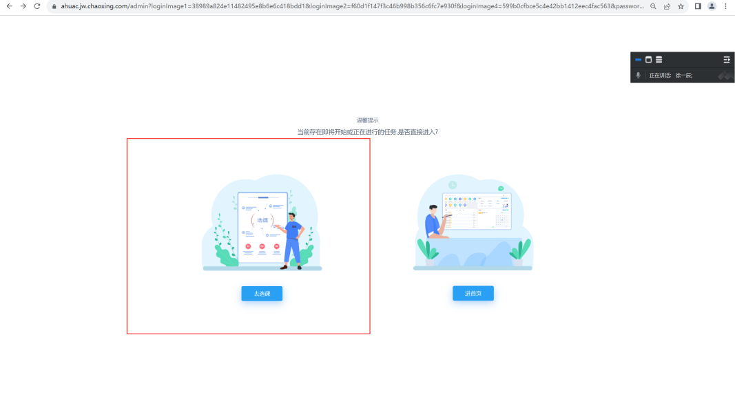
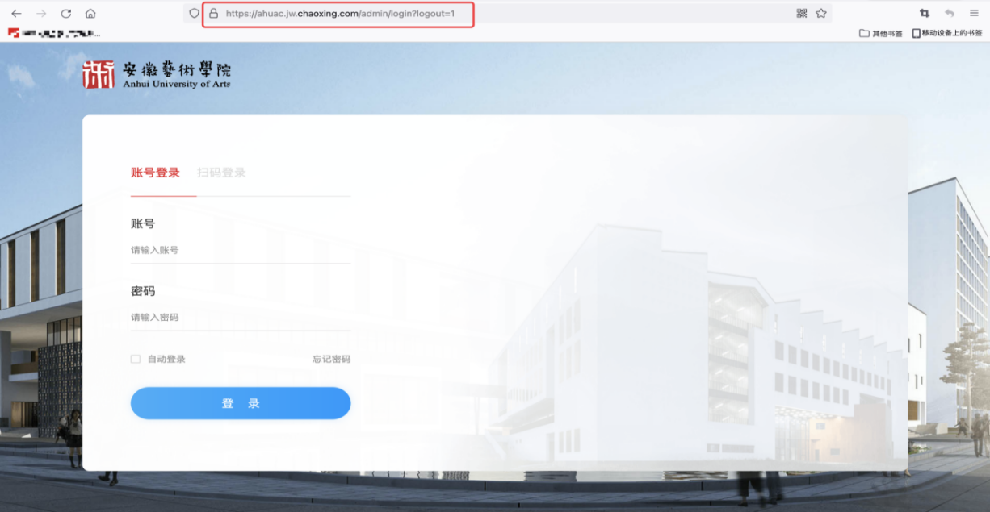
2.输入学号密码后，点击“去选课”进行重修课程报名。
二、重修课程选班
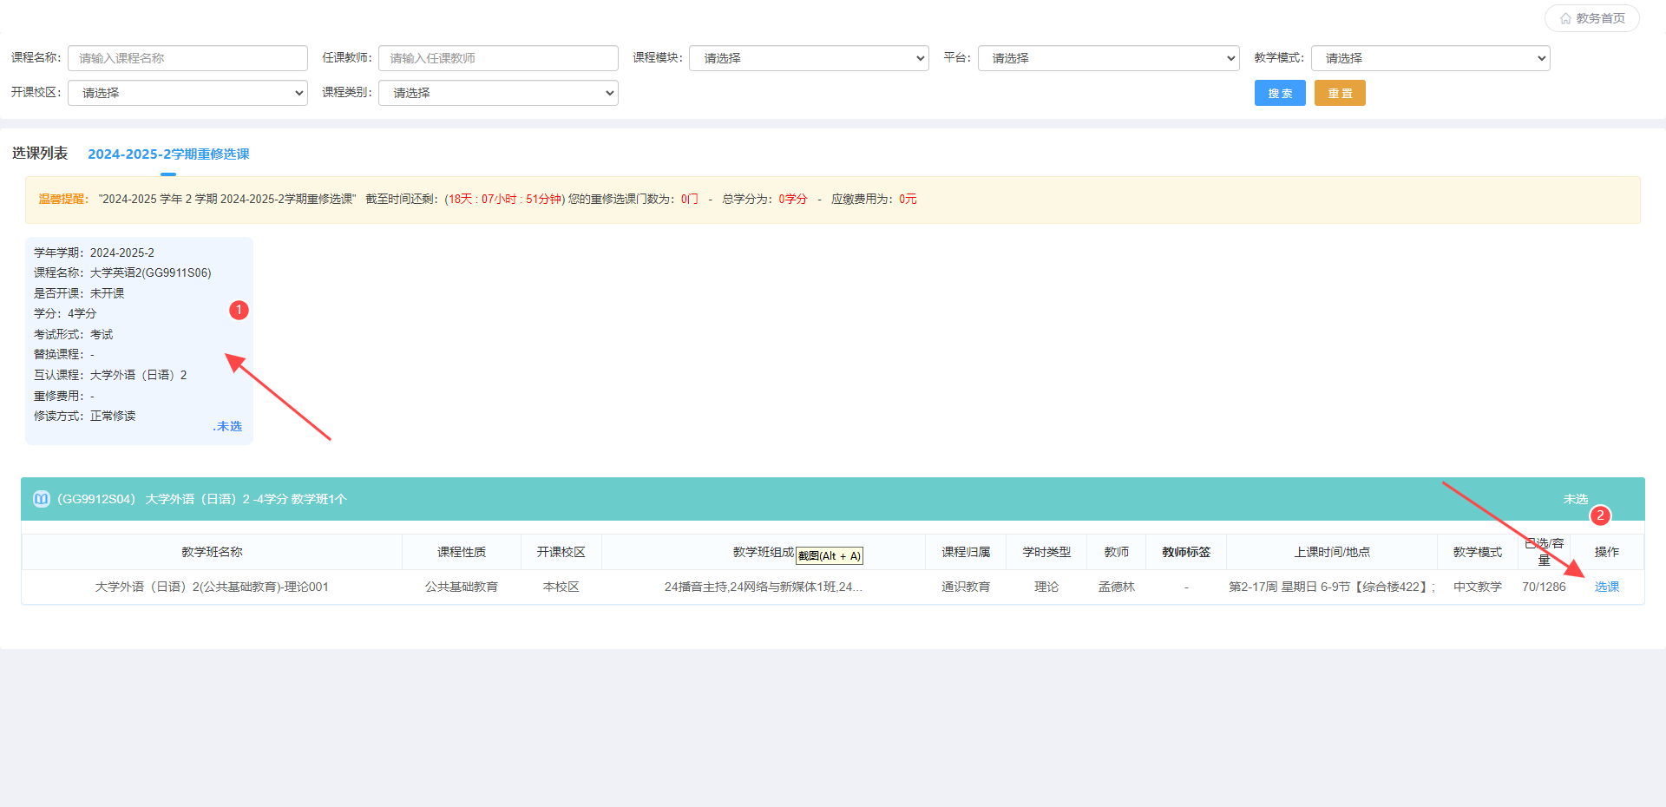
1.找到自己重修的课程，点击课程。
2.选择自己要重修的教学班后，点击“选课”即可。
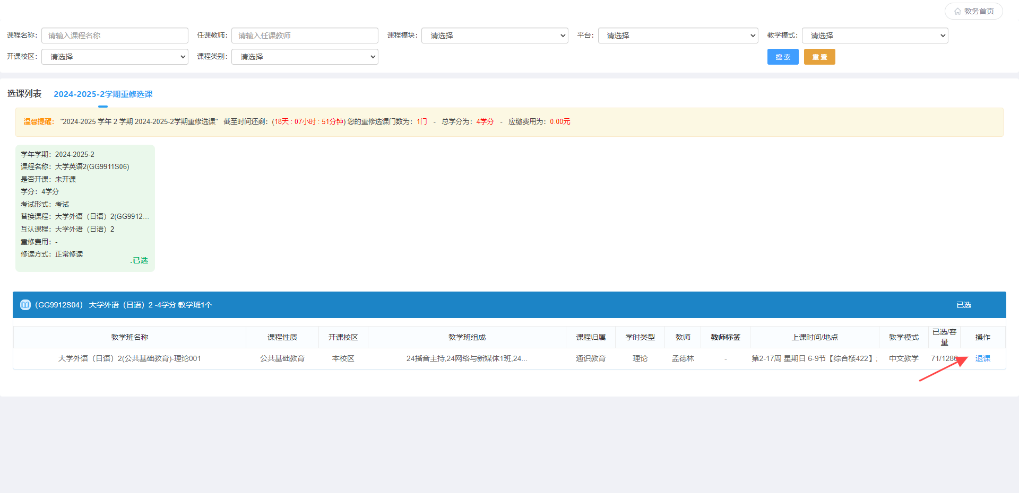
3.如果选课有误，可点击“退课”重新选班。

